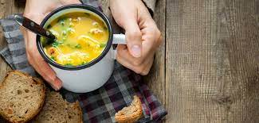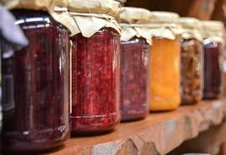
Jídelní lístek 7.2.2022 – 13.2.2022
Pondělí 7.2.2022
Polévka: hrstková
- Vepřové na kmíně, houskový knedlík
- Masová směs, rýže

Úterý 8.2.2022
Polévka: drožďová
- Vepřový plátek v dušené mrkvi, brambory
- Plněný bramborový knedlík, dušené zelí

Středa 9.2.2022
Polévka: vývar s těstovinou
- Vepřová pečeně po pražsku, houskový knedlík
- Čočka na kyselo, vejce, okurka
Čtvrtek 10.2.2022
Polévka: vývar s vločkami
- Zapečené smetanové těstoviny s masem a brokolicí
- Plátek po čertovsku, rýže
Pátek 11.2.2022
Polévka: gulášová
1) Žemlovka s jablky a tvarohem
2) Segedínský guláš, houskový knedlík

Sobota 12.2.2022
Polévka: zeleninová s mlhovinou
Vařené hovězí s koprovou omáčkou, houskový knedlík

Neděle 13.2..2022
Polévka: hovězí vývar s nudlemi
Vepřový řízek, brambory, okurka

